Игровой номер: 8x352
Интернет-проект по химии.
МОУ «Средняя общеобразовательная школа № 1 г. Олонца»
Команда «Юность».
Редькина Валерия, Гурова Диана, Ковалёва Вера, Васильева Юлия, Лазаренко Марина.

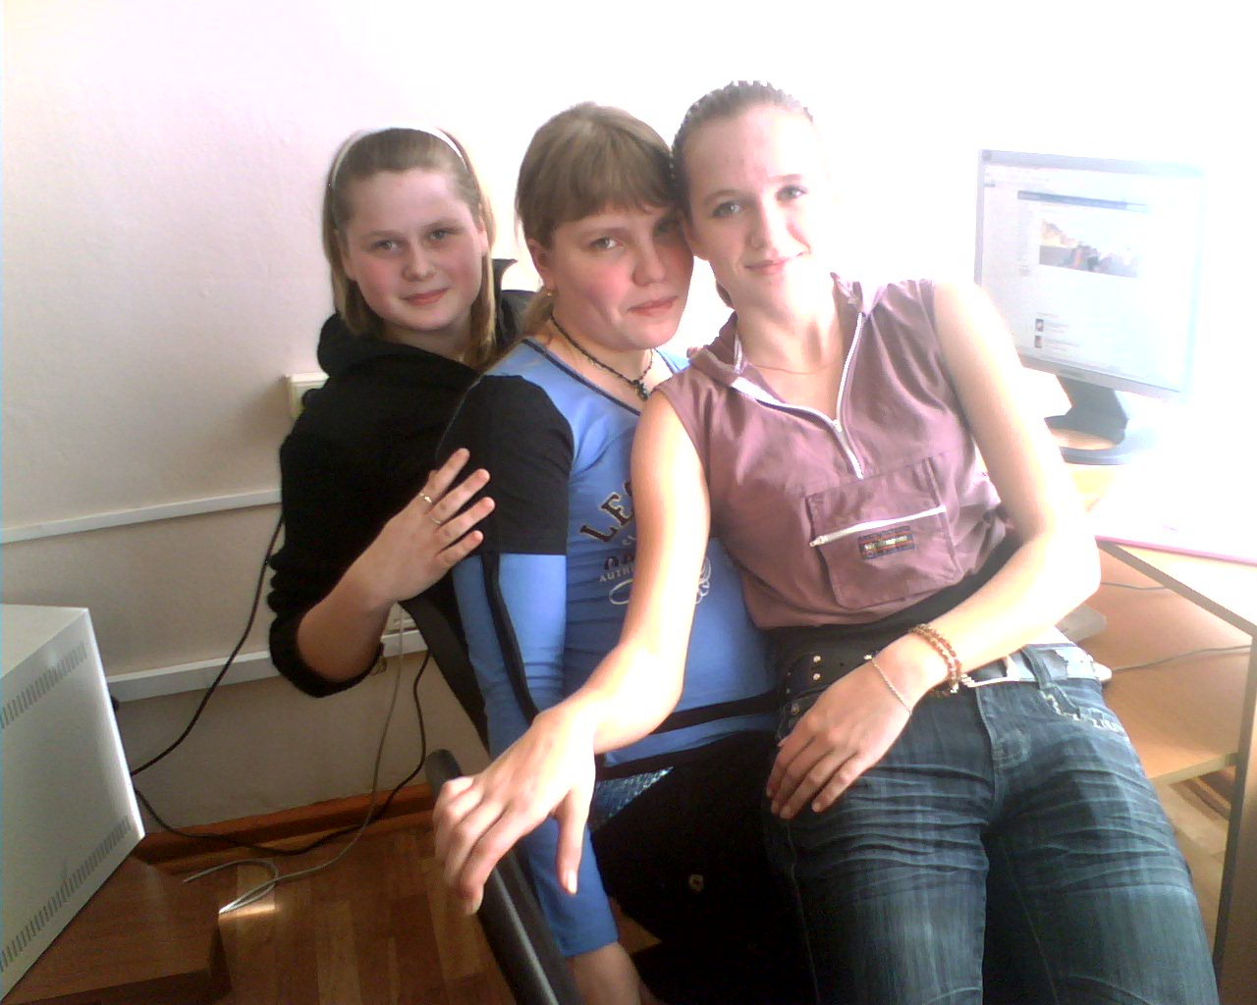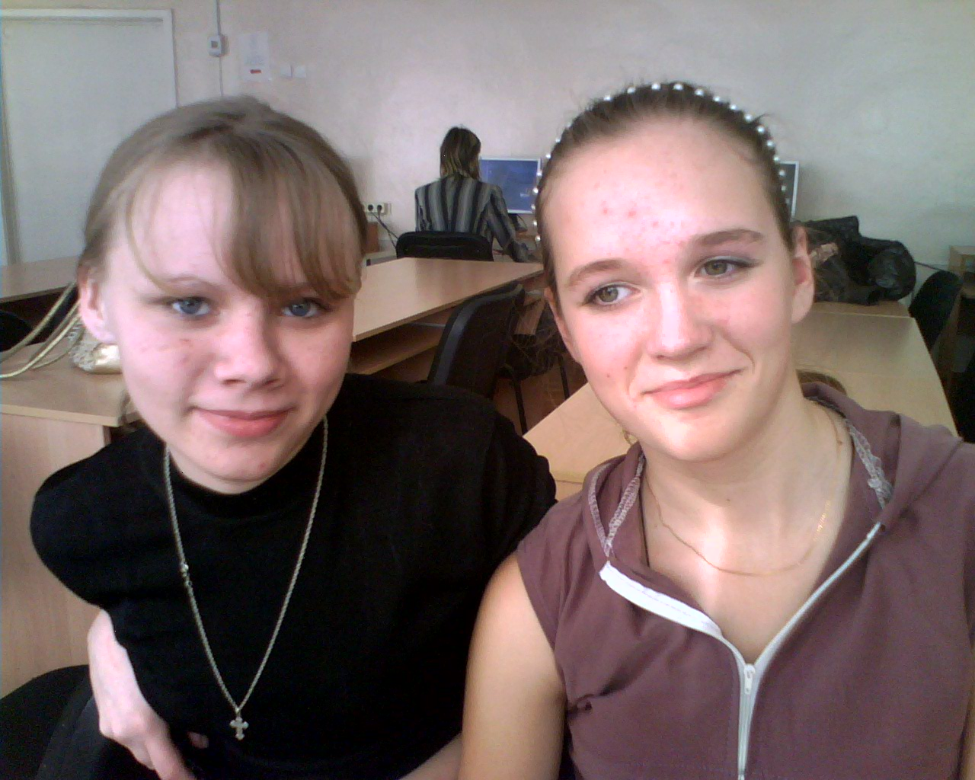
Наш девиз: Команда «Юность»!
Всем привет!
И пожеланья наилучшие.
И в состязаньях и в борьбе
Всегда мы будем лучшие!!!
Мы учимся в 9 классе, любим химию и с интересом ждём задания по проекту.
Надеемся, что сумеем найти ответы на поставленные вопросы. Это поможет нам пополнить наши знания по химии.
Мы всем желаем в наши встречи
Активными, как натрий, быть,
Своими знаньями отличными
Присутствующих удивить!

До свидания!

